ЧЕЛЯБИНСКАЯ ОБЛАСТЬ

АДМИНИСТРАЦИЯ
ЗЛАТОУСТОВСКОГО ГОРОДСКОГО ОКРУГА
ПОСТАНОВЛЕНИЕ

28.08.2025 г. | № | 318-П/АДМ
г.Златоуст
О предоставлении разрешения на отклонение от предельных параметров разрешенного строительства

В соответствии со статьей 40 Градостроительного кодекса Российской Федерации, Федеральным законом от 06.10.2003 г. № 131-ФЗ «Об общих принципах организации местного самоуправления в Российской Федерации», Правилами землепользования и застройки Златоустовского городского округа, утвержденными решением Собрания депутатов Златоустовского городского округа от 28.12.2009 г. №103-ЗГО, на основании заключения по результатам общественных обсуждений от 08.08.2025г., рекомендации Комиссии
по территориальному планированию Златоустовского городского округа (протокол от 08.08.2025 г. № 21),
ПОСТАНОВЛЯЮ:
1. Предоставить разрешение на отклонение от предельных параметров разрешенного строительства, реконструкции объекта капитального строительства на земельном участке с кадастровым номером 74:25:0311413:45, расположенном по адресу: г. Златоуст, ул. Большая Балашиха, д. 56, в части уменьшения минимального отступа с восточной границы участка с 3 метров
до 1,5 метров.
2. Заявителю обеспечить выполнение противопожарных мероприятий.
3. Пресс-службе Администрации Златоустовского городского округа (Семёнова А.Г.) опубликовать настоящее постановление в газете «Златоустовский рабочий» и разместить на официальном сайте Златоустовского городского округа в сети «Интернет».
4. Организацию выполнения настоящего постановления возложить
на начальника Управления архитектуры и градостроительства Администрации Златоустовского городского округа Арсентьеву С.В.
5. Контроль за выполнением настоящего постановления возложить
на заместителя Главы Златоустовского городского округа по строительству Сабанова О.В.
Глава  Златоустовского городского округа | 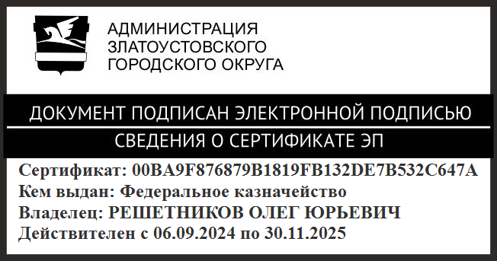 | О.Ю. Решетников

